Nico van der Merwe Cape Elements
Stellenbosch, Zuid-Afrika
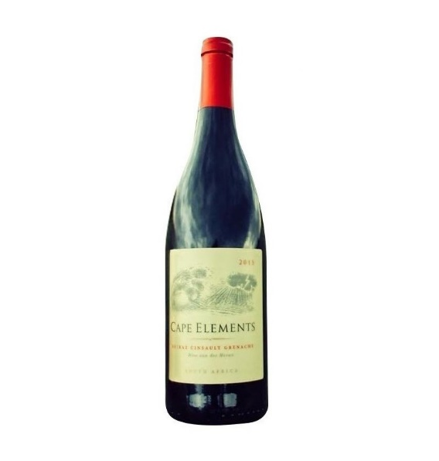
KLIMAAT & TERROIR: Het klimaat hier kan best beschreven worden als ‘Mediteraans’: zachte winters met regen en warme, droge zomers. De Benguela stroom en de niet aflatende wind uit het Zuid-Oosten (de Cape Doctor) zorgen voor afkoeling en verfrissing in de wijnen. Bodem van klei en gravel.
DRUIVEN: Shiraz & Grenache
ALCOHOL PERCENTAGE: 13,50 %
GEUR & SMAAK: Zeer geslaagde Rhône-blend. Medium body met rijp rood fruit, zachte kruiden en chocolade. Een lichte houttoets en zachte tannines maken het tot een smakelijk, sappig en verleidelijk geheel.
SERVEERSUGGESTIE: Bij salades, pasta, gevogelte en lichtere vleesgerechten zoals kalf.

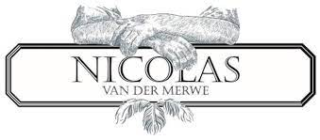
Gelegen op de beroemde Polkadraai Road in Stellenbosch, waar talrijke topdomeinen gesitueerd zijn.
Nico is een regelrecht Iconische wijnmaker die na jarenlang de wijnen te hebben gemaakt bij Saxenburg en Château Capion in Frankrijk, nu sinds enkele jaren de stap heeft gezet om enkel nog voor zichzelf te werken in zijn boutique winery. Maniakaal bezig met kwaliteit, maakt hij enkel wijn in de jaren dat hij de kwaliteit goed genoeg vindt. Zo maakte hij geen wijn in 2014 en 2016. De druiven worden dan in bulk verkocht.
Respect voor druif en terroir en een verstandig, gedoseerd gebruik van eiken vaten zorgt voor volle, expressieve wijnen met steeds veel elegantie en verfijning.

www.wineatheart.be I wineatheart@telenet.be I Tel: 0475 38 06 07

